Cycle 1
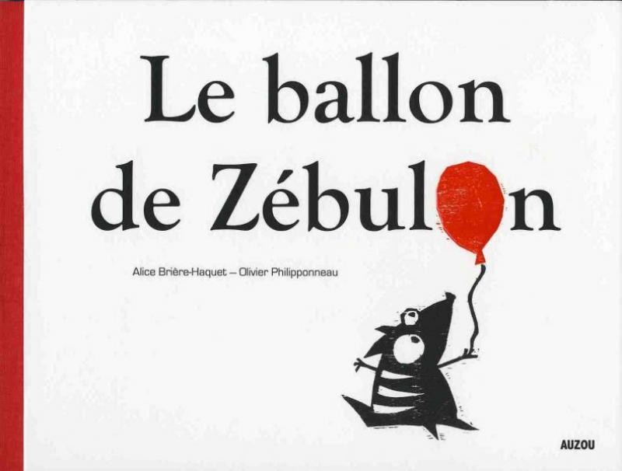
Le ballon de Zébulon
Alice Brière Haquet
Olivier Philipponneau

Thèmes de l’ouvrage | La séparation, la perte d’un objet (le ballon considéré comme un doudou)   se détacher de l’objet pour aller à la rencontre des gens, se tourner vers l’extérieur  La découverte de l’amitié
Présentation  Auteur  Illustrateur  Editeur  Résumé | Auteur :  Alice BRIERE-HAQUET  http://le-wonderblog.blogspot.fr/  Autres titres :  Grand, moyen et petit, novembre 2009  Rouge !, janvier 2010  Le chat d’Elsa, mai 2011  Perdu !, septembre 2011  Le peintre des drapeaux, octobre 2012  Dis-moi l’oiseau, avril 2013  Pouce !, août 2013  Une vie en bleu, septembre 2013  1,2,3 banquise, à paraître en janvier 2014  Illustrateur :  Olivier PHILIPPONNEAU  http://www.philipponneau.com/blog/  Autres titres :  Rien à trouver, 2008  Le peintre des drapeaux, octobre 2012  Perdu !, septembre 2011  L’oiseau à deux becs, avril 2013  Editeur : Auzou  http://auzou.fr/  Résumé :  Zébulon a un ballon de baudruche rouge, un ballon doudou qu’il emmène partout. Un soir, alors qu’il se promène, il lâche son ballon qui s’envole. Il se retrouve alors seul dans la pénombre. Désemparé, il part à sa recherche. Dans sa quête nocturne, il rencontre des animaux qui l’accompagnent, le consolent et lui offrent leur affection. Zébulon ne retrouvera pas son doudou, néanmoins il aura maintenant dix amis.  Une expérience émotionnelle est ici rencontrée et partagée par les élèves (les peurs, la première séparation, les premières relations amicales).
Caractéristiques de l’ouvrage  Type d’écrit  Système des personnages  Construction du récit  Relation texte/image | Type d’écrit :  Album de littérature de jeunesse  Format à l’italienne  Couverture cartonnée brochée d’une bande de tissu  Papier mat et épais  Sur la 1ère de couverture, le ballon rouge apparaît en relief  Système des personnages  Un personnage principal : Zébulon, un drôle de petit animal.  Des personnages secondaires réconfortants : une chouette, deux colombes, trois escargots, quatre asticots qui s’accumulent au fil de l’histoire.  Construction du récit  Texte narratif sous la forme d’un récit en randonnée avec structure répétitive en accumulation : 1 puis 2 puis 3 puis 4 personnages secondaires (du plus grand aux plus petits) entrent dans l’histoire successivement (= 10 amis).  Construction linéaire :  - situation initiale : Zébulon se promène avec son ballon dans la forêt,  - élément déclencheur : le ballon s’envole (« la perte du doudou »),  - épisodes successifs : la quête avec la rencontre d’autres animaux qui soutiennent Zébulon dans ses recherches,  - situation finale : Zébulon ne retrouve pas son ballon doudou mais s’est fait 10 amis.  Régularité du récit avec reprise d’une ritournelle.  Texte en rimes.  Syntaxe :  - phrases complexes (qui…, quand…où…),  - utilisation du présent de l’indicatif (une seule fois emploi du passé composé) + mode injonctif (présent)  - reprises anaphoriques par des pronoms personnels (il, ils, le, lui, eux, les), un pronom relatif (qui),  - emploi de connecteurs logiques (mais, et puis…).  Lexique :  Le texte comporte des mots qui peuvent être inconnus des élèves : chouette, bosquet, pivoine, museau, asticot, colombe, désolé, stupide, furieux, roucouler, guetter.  Relation texte / image  Prédominance de l’image par rapport au texte.  La plupart des images sont redondantes au texte. Elles jouent un rôle descriptif, illustratif de ce dernier.  3 couleurs seulement usitées : blanc, noir, rouge.  L’illustrateur a employé la technique de la gravure sur bois → grande qualité plastique.  Vis-à-vis texte / image :  - Le texte est écrit sur chaque page gauche de l’album sur un fond blanc.  - L’image est inscrite sur chaque page droite de l’album sur un fond noir.  Sauf sur l’avant dernière double page, où l’image se situe au-dessus du texte. Des chiffres et une écriture additive sont également présents sur cette dernière. Les 10 personnages de l’histoire rencontrés par Zébulon y sont représentés.  L’effet de contraste noir / blanc est relevé de ronds rouges permettant de rentrer dans l’image (le regard du lecteur est attiré par ces points directeurs).
Pistes de travail  Prolongements  Mises en réseau | Apprendre à comprendre  Compétences :  - Comprendre un texte de littérature de jeunesse  - Mémoriser et raconter une histoire (se faire un film dans sa tête)  - Utiliser le vocabulaire et les tournures syntaxiques du texte  - Avant la lecture de l’album  Compréhension anticipative : émettre des hypothèses sur le déroulement de l’histoire  - Lire le titre de l’album, présenter le personnage de Zébulon et son rapport avec le ballon rouge, raconter le début de l’histoire : C’est l’histoire d’un drôle de petit animal qui a un ballon de baudruche rouge. Son ballon c’est comme son doudou, il l’emmène toujours partout où il va. Mais un soir, il lâche son ballon qui s’envole. Zébulon est triste et il a peur dans le noir.  - Présenter la 1ère de couverture, la page 5, la 4ème de couverture et les faire décrire (insister sur la lune).  - « A votre avis que se passe-t-il entre le moment où Zébulon perd son ballon et le moment où le ballon se retrouve sur la lune ? »  émission d’hypothèses sur le contenu de l’histoire.  - Pendant la lecture de l’album  - Rappel des hypothèses émises précédemment.  - Lecture magistrale. Les élèves écoutent l’histoire lue  - comparaison avec les hypothèses émises  - clarification du vocabulaire à l’aide des illustrations et/ou imagier.  - 2ème lecture et 2ème écoute : identifier les personnages de l’histoire + le rôle des animaux (pourquoi accompagnent-ils Zébulon ?).  - 3ème lecture et 3ème écoute : identifier les éléments végétaux (aliments) + les lieux  - 4ème lecture avec les illustrations : questionnement sur la compréhension globale du texte, l’implicite (un de perdu, dix de retrouvés).  - Après la lecture de l’album  Compréhension littérale :  ⬇ Dans un panel de cartes illustrées, identifier les personnages, les lieux, les aliments propres à l’album + justifier les choix.  ⬇ Placement dans l’ordre chronologique d’apparition des éléments : l’arbre, le bosquet de pivoines, les fraises des bois, le pommier et sa pomme.  ⬇ Dessin du chemin emprunté par Zébulon avec les marottes des personnages de l’histoire  théâtralisation + emploi de la ritournelle.  ⬇ Reformulation de l’histoire à partir des illustrations en faisant le lien entre elles (utilisation de la stratégie de la taille des différents personnages et/ou de leur nombre).  Compréhension globale : Choisir le bon résumé parmi les 3 proposés par l’adulte. Justifier son choix en relevant les mots qui ont permis de le trouver.  Prolongements et autres activités à mener à partir de l’album :  Découvrir l’écrit / Phonologie : Les rimes  Découvrir l’écrit / Production d’écrit : Construire un album à la manière de Le ballon de Zébulon  - avec un ballon d’une autre couleur et d’autres personnages et d’autres lieux  - avec un autre objet doudou que le ballon et d’autres personnages et d’autres lieux  S’approprier le langage / Lexique : Les émotions, les animaux, les fruits  S’approprier le langage / Echanger, s’exprimer : Débat sur l’amitié (primauté des relations humaines sur les objets), la séparation  Découvrir le monde / Nombres et quantités : Création d’un livre à compter, réaliser des collections de 10 objets, travailler le complément à 10  Découvrir le monde / Espace : Vocabulaire spatial à exploiter lors de séances en salle de motricité  Découvrir le monde / Le vivant : les animaux nocturnes, les animaux rencontrés en campagne, les fruits rouges  Découvrir le monde / Matière et objets : L’air  Percevoir, sentir, imaginer, créer / Compositions plastiques : Produire un affichage collectif illustrant l’histoire, concevoir les illustrations de l’album à la manière de…  - technique de la gravure sur des cartes à gratter  - motifs graphiques à reproduire sur des fonds noirs avec des feutres Posca blancs, des crayons de couleur blancs, des craies blanches  - peindre, laisser des empreintes avec un ballon de baudruche  - utiliser le ballon de baudruche pour confectionner des chouettes  - dessiner à l’encre de Chine…  Mises en réseau :  - Autour de l’auteur  - Autour de l’illustrateur  - Autour du thème des ballons  Le ballon, Olga Lecaye, Grégoire Solotareff, avril 1999  Un amour de ballon, Kamako Sakaï, mars 2005  Voilà mon ballon rouge !, Tiziana Romanin, avril 2006  Mon ballon rouge, Kazuaki Yamada, avril 2011  couleuMon ballon, Mario Ramos, février 2012  - Autour des albums en randonnée (accumulation)  Le gros navet, Niamh Sharkey, Alexis Tolstoï, mars 1999  Loup, Olivier Douzou, février 2000  Le roi, sa femme et le petit prince, Mario ramos, mars 2008  Tout en haut, Mario Ramos, mars 2009  La soupe au caillou, Tony Bonning, Sally Hobson, février 2012  Le petit bonhomme de pain d’épice, Bernard Chèze, Alain Chiche, avril 2012  Le doudou de Siyabou, Françoise Bobe, Claire Legrand, avril 2012  Le bonnet rouge, John-A Rowe, Brigitte Weninger, septembre 2012  Bonne nuit, petit monstre vert, Ed Emberley, septembre 2013  La moufle, Laurence Desnouveaux, Cécile Hudrisier, octobre 2013  - Autour du thème des doudous (séparation, perte)  Petit bout tout doux, Claude Lager, Claude K. Dubois, décembre 1996  Le doudou perdu, Ian Whybrow, Russell Ayto, février 2000  Guili lapin, Mo Willems, fevrier 2007  Le doudou de Lola, Irène Cohen-Janca, Natacha Sicaud, octobre 2010  Ernest et Célestine ont perdu Siméon, Gabrielle Vincent, avril 2011  Le doudou de Siyabou, Françoise Bobe, ClaireLegrand, avril 2012  Petit ours brun a perdu son doudou, Danièle Bour, Marie Aubinais, janvier 2013  Pouce !, Alice Brière-Haquet, Amélie Graux, août 2013  - Autour des albums à compter  La chevrette qui savait compter jusqu’à 10, Alf Proysen, Akiko Hayashi, décembre 1992  Dix dans un lit !, Mary Rees, décembre 1996  Maman, Mario Ramos, mai 1999  Dix petites graines, Ruth Brown, avril 2001  Dix petits ouistitis, Dianne Ochiltree, Anne-Sophie Lanquetin, avril 2002  1, 2, 3… Guy Servais, Laurence Bourguignon, octobre 2008  Dix petits amis déménagent, Mitsumasa Anno, mars 2012  - Autour des albums qui utilisent essentiellement le noir, le blanc et le rouge dans les illustrations  Clown, ris !, Jacques Duquennoy, octobre 1999  Le petit chaperon rouge, Rascal, mars 2002  La nuit du visiteur, Benoît Jacques, 2008  Le petit chaperon rouge, illustré par Chiara Carrer, mai 2010  Ah, tu crôa ?, Catherine Lafaye Latteux, Mathilde Magnan, avril 2012  La moufle, Bernard Villiot, Antoine Guillopé, octobre 2012  Un si petit chapeau, Ingrid Chabber, Marjorie Béal, octobre 2013
Sitographie | http://www.philipponneau.com/projet/zebulon.pdf  http://www.ac-orleans-tours.fr/fileadmin/user_upload/ia28/doc_peda/MDL/actions/ecolire/2011-2012/pdf_peda/Le-ballon-de-Zebulon.pdf  http://1pageluechaquesoir.blogspot.fr/2010/06/le-ballon-de-zebulon.html  http://www.youtube.com/watch?v=qyBiOjuLMl0  http://reinette44.over-blog.com/le-ballon-de-zebulon

